DUPL - MoLine LLLmmOLmM

DOKUMEN UJI PERANGKAT LUNAK
APLIKASI MONTIR ONLINE (MoLine)

Untuk :
Pengguna Kendaraan
Montir

Dipersiapkan oleh :
Anhar Abimanyu 1301173721
Farhan Arrahman 1301172737
T.M. Fajar Pramudya 1301172735
Yoan Nur Amalia 1301174673
Prodi Teknik Informatika - Universitas Telkom

 | Prodi Teknik Informatika  Universitas Telkom | Nomor Dokumen |  | Halaman
 | Prodi Teknik Informatika  Universitas Telkom | DUPL-MoLine |  | <#>/<jml #
 | Prodi Teknik Informatika  Universitas Telkom | Revisi | <nomor revisi> | Tgl: <isi tanggal>
Daftar Isi

1 Pendahuluan 5
1.1 Tujuan Pembuatan Dokumen 5
1.2 Ruang Lingkup Pengujian 5
1.3 Definisi dan Singkatan 6
1.4 Referensi 6
1.5 Overview Sistem & Fitur Utamanya 7
1.6 Overview Pengujian 8
1.6.1 Perangkat Lunak Pengujian 8
1.6.2 Perangkat Keras Pengujian 8
1.6.3 Sumber Daya Manusia 8
1.6.4 Material Pengujian 8
1.6.5 Metode Pengujian 9
1.6.6 Tujuan Pengujian 9
2 Pelaksanaan Pengujian 10
2.1 Pengujian White Box Method 10
2.2 Pengujian USE CASE 12
2.2.1 Pengujian DUPL-01 Login User 12
2.2.2 Pengujian DUPL-02 Pemesanan 13
2.2.3 Pengujian DUPL-03 Pilih montir 13
2.2.4 Pengujian DUPL-04 View Pesanan 14
2.2.5 Pengujian DUPL-05 Feedback 14
3 Lampiran 14

Daftar Gambar

Gambar 1 White Box Method 7
Gambar 2 Flowchart 10

Daftar Tabel

Tabel 1 Definisi dan Singkatan 7
Tabel 2 Material Pengujian 10
Tabel 3 Pengujian DUPL-01 Login User (Customer dan Montir) 13
Tabel 4 Pengujian DUPL-02 Pemesanan 14
Tabel 5 Pengujian DUPL-03 Pilih Montir 15
Tabel 6 Pengujian DUPL-04 View Pesanan 15
Tabel 7 Pengujian DUPL-05 Feedback 16

Daftar Lampiran

Lampiran 1 Login 22
Lampiran 2 Pemesanan 22
Lampiran 3 Pilih Montir 23
Lampiran 4 View Pesanan 23
Lampiran 5 Feedback 23

Pendahuluan

Tujuan Pembuatan Dokumen
Dokumen ini berisi tentang sebuah aplikasi berbasis online yang focus pada perbaikan kendaraan. Aplikasi ini diberi nama Mo-Line. Mo-Line merupakan sebuah inovasi yang dibuat oleh kami untuk memudahkan pengguna kendaraan untuk menemukan montir secara cepat. Diharapkan dengan pembentukan DUPL ini, dapat memudahkan dalam pembentukan aplikasi Montir Online dengan berbagai diagram.
Tujuan dari pembuatan dokumen ini adalah sebagai berikut.
- Agar dapat mengimplementasikan dan menerapkan aplikasi Montir Online (Mo-Line).
- Untuk memberi tahu bahwa Mo-Line memberikan kemudahan dalam mencari montir.
- Untuk memberi tahu bahwa Mo-Line memberikan solusi yang tepat kepada customer yang tidak mengetahui tentang mesin kendaraan.
- Untuk mempermudah customer dalam mencari montir secara online dan memeperbaiki kendaraan.
- Untuk memberi tahu bagaimana sistem dan tata cara Mo-Line.

Ruang Lingkup Pengujian
Berdasarkan tujuan dalam penulisan dokumen perancangan diberikan ruang lingkup agar tidak menyimpang dari perancangan sebagai berikut.
- Pembuatan aplikasi Mo-line ini ditujukan kepada pengguna kendaraan yang tidak mengerti perbaikan mesin kendaraan.
- Melakukan sebuah penerapan aplikasi Mo-Line terhadap masyarakat untuk memperoleh informasi hasil pengujian kinerja.
- Pembuatan aplikasi Mo-Line berguna juga untuk menyalurkan pelanggan ke pihak Montir.
- Sistem penerapan aplikasi Mo-Line menggunakan device smartphone android dengan koneksi internet.
- Font yang digunkan pada DUPL Mo-Line ini adalah Arial.
- Untuk penerapan pada andorid dan ios untuk smartphone

Definisi dan Singkatan

Tabel 1 Definisi dan Singkatan
No | Kata Kunci atau Frase | Deskripsi
1 | Mo-Line | Montir Online merupakan sebuah aplikasi perangkat lunak yang menyediakan jasa montir untuk memperbaiki kendaraan
2 | DUPL | Dokumen uji Perangkat Lunak, merupakan dokumen yang berisikan pengujian perangkat lunak yang dikembangkan.
3 | SKPL | Sepesifikasi Kebutuhan Perangkat Lunak  Dokumen hasil analisis yang berisi spesifikasi kebutuhan user.
4 | DPPL | Dokumen Deskripsi Perancangan Perangkat Lunak (DPPL) merupakan dokumen deskripsi dari perancangan perangkat lunak yang akan dikembangkan dan bertujuan untuk memberikan landasan yang diperlukan dalam proses pengkodean aplikasi.
5 | RAM | Random Access Memory, RAM yaitu suatu memori tempat penyimpanan data sementara, ketika saat komputer dijalankan dan dapat diakses secara acak random).
6 | DBMS | Database Management System yaitu sistem penorganisasian dan sistem pengolahan Database pada komputer. DBMS ini juga dapat membantu dalam memelihara serta pengolahan data dalam jumlah yang besar, dengan menggunakan DBMS bertujuan agar tidak dapat menimbulkan kekacauan dan dapat dipakai oleh user sesuai dengan kebutuhan.
7 | Black Box | Salah satu metode pengujian perangkat lunak yang menguji berdasarrkan hasil eksekusi inputan dari user

Referensi
Gaya antar muka pengguna seperti : Go Jek
Kontrak : Go Jek
Spesifikasi Requirment : Go Jek
Dokumen use case : Go Jek
Ruang Lingkup : Sasaran untuk DUPL dokumen ini yaitu untuk masyarakat pengguna aplikasi Mo-Line
Judul : Mo-Line
Penulis : Anhar Abimanyu
Farhan Arrahman
Yoan Nur Amalia
TM Fajar Pramudya
Nomor versi : DUPL-M-O-000
Tanggal : 29/11/2019
Lokasi : Bandung
Sumber : Google

Overview Sistem & Fitur Utamanya
Aplikasi Mo-Line atau singkatan dari Montir Online adalah perangkat lunak yang bertujuan untuk memudahkan para pengguna kendaraan dalam memperbaiki kendaraan disaat mengalami kerusakan pada kendaraan yang memyebabkan kendaraan tidak dapat digunakan, dan pengguna juga tidak mengetahui bagaimana cara memperbaikinya ataupun letak kerusakan pada kendaraan. Aplikasi ini berbasis Android. Aplikasi ini dibangun berdasarkan keresahan masyarakat ketika terjadi kerusakan pada kendaraan dan tidak dimungkinkan menemukan bengkel di sekitar kendaraan. Maka dari itu, diperlukan kemudahan untuk masyarakat dalam mencari montir.
Adapun fungsi-fungsi yang dimiliki oleh perangkat lunak ini adalah:
- Order : memesan montir melalui aplikasi berbasis online.
- Cari Montir :memilih kategori montir. Kategori montir berupa montir dari bengkel kecil, bengkel besar, dan bengkel dari showroom.
- Apabila memilih kategori montir dari showroom, maka akan muncul subkategori berupa merek mobil atau motor yang akan dipilih.
- melihat posisi montir secara real-time setelah memesan montir.
- Pembayaran : melakukan pembayaran cash atau non-cash.
- melakukan chat langsung ke montir setelah aplikasi mendapatkan montir.
- membatalkan pemesanan, baik sebelum mendapatkan montir (ketika aplikasi mencarikan montir) maupun sesudah mendapatkan montir.
- melihat database dari montir-montir dari setiap kategori. Yang dapat dilihat berupa nama, foto profil, pengalaman, dan rating.

Overview Pengujian

Perangkat Lunak Pengujian
Perangkat lunak pada sisi server yang dibutuhkan oleh Mo-Line adalah:
- Sistem operasi : Microsoft Windows 7/8.1//10.
- Scripting language : Java.
- DBMS : Mysql

Perangkat Keras Pengujian
Perangkat keras yang diperlukan untuk menguji aplikasi Sistem Informasi Perpustakaan ini adalah :
- Smartphone/Tab/Gadget dengan spesifikasi :
  - Processor : Android 4.2 (Jelly Bean)/iOS 6
  - RAM : 2.00 GB
  - Memori internal : 16 GB

Sumber Daya Manusia
Adapun profil dan karakteristik dari perancangan sebagai berikut.
- Pelanggan
Kelas pelanggan sebagai pengguna jasa montir, tidak ada batasan umur. Untuk menggunakan aplikasi ini tidak dilihat dari tingkat pendidikan, pekerjaan, status, atau l yang tidak mengerti mesin kendaraan.
- Montir
Kelas montir sebagai pengguna yang memperbaiki mesin kendaraan. Ada syarat untuk menjadi montir aplikasi ini, yaitu pengalaman dan keahlian dalam bidang permesinan kendaraan, dan diutamakan berjenis kelamin laki-laki.
- Admin
Kelas admin sebagai pengguna yang mengontrol aplikasi. Ada syarat untuk menjadi admin, yaitu memahami keahlian teknis dalam memperbarui dan menyimpan data, tingkat keamanan atau hak istimewa dalam menjalankan sebuah sistem aplikasi, dan tingkat pendidikan yang telah memenuhi syarat.

Material Pengujian

Tabel 1 Material Pengujian
Pengguna | Modul yang diuji | Keterangan
Customer | Login | Login sebagai customer agar masuk kedalam sistem dengan hak akses ke menu utama
Customer | Pemesanan | Pada menu ini customer dapat melakukan pemesanan dengan menginputkan data kendaraan seperti merk kendaraan, nama kendaraan, tahun, dan deskripsi kendala pada kendaraan
Customer | Pilih Montir | Pada menu ini customer diberi list montir dengan kategori nama dan rating montir yang akan dipilih serta posisi montir terdekat.
Customer | View Pesanan | Pada menu ini customer dapat melihat posisi pergerakan montir dan estimasi biaya perbaikan.
Customer | Feedback | Pada menu ini customer memberikan rating dan deskripsi kepuasan terhadap kinerja monitir

Metode Pengujian
Pengujian Black Box : merupakan pengujian yang berfokus pada spesifikasi fungsional dari perangkat lunak, tester dapat mendefinisikan kumpulan kondisi input dan melakukan pengetesan pada spesifikasi fungsional program. Dengan kata lain pada pengujian Black Box dilakukan dengan hanya mengamati hasil eksekusi melalu data uji dan memeriksa fungsional dari perangkat lunak.

Tujuan Pengujian
Tujuan metode pengujian ini adalah mencari :
- Kesalahan pada Interface
- Fungsi yang tidak sesuai atau hilang
- Kesalahan pada struktur data
- Kesalahan pada akses database
- Kesalahan performansi
- Kesalahan tujuan akhir

Pelaksanaan Pengujian
Pengujian ini

Pengujian White Box Method
- Pilih Method paling rumit dari class paling rumit
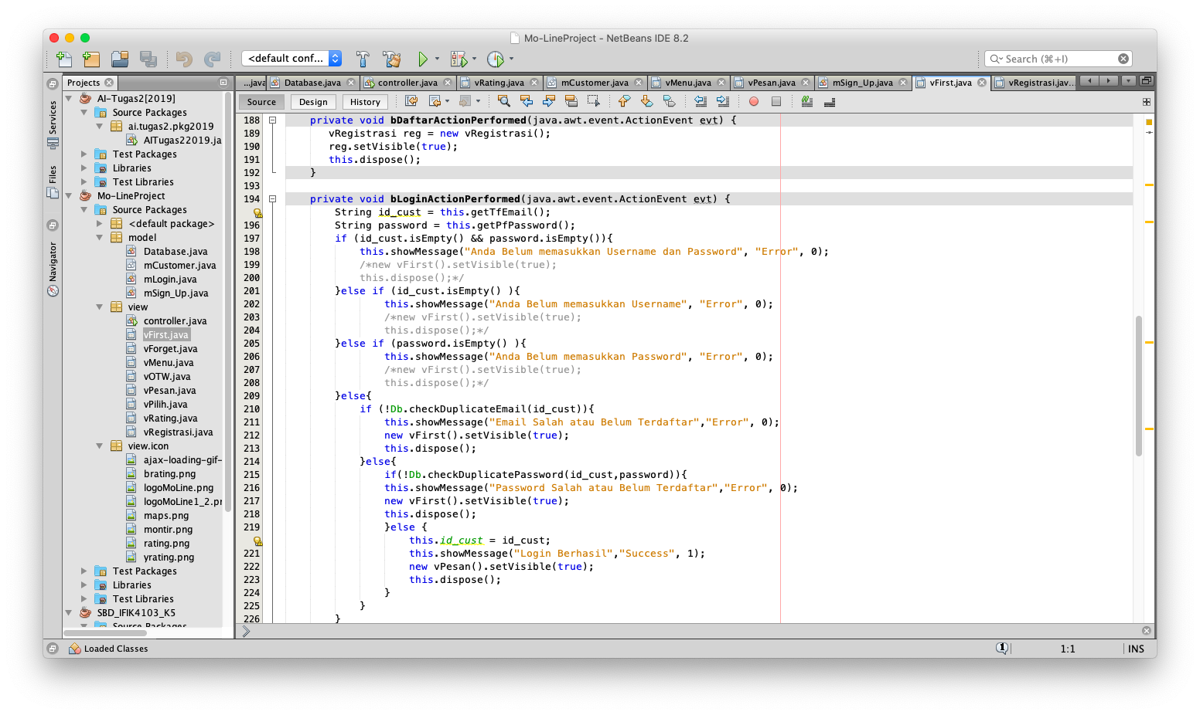
Gambar 1 White Box Method

- Buat Flowchart/Flowgraphnya

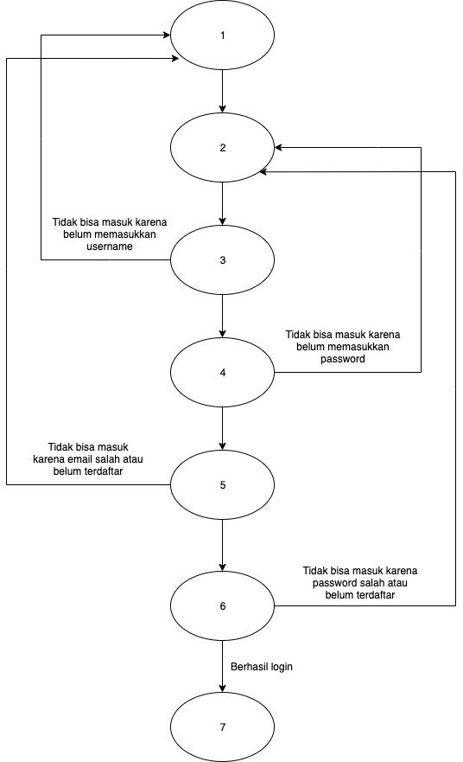
Gambar 2 Flowchart/ Flowgraph

Independent Paths 1-2-3-4-5-6-7

- Hitung cyclomatic complexitynya
Cyclomatic Complexity = Jumlah Kondisi + 1
Jumlah Kondisi pada method tersebut ada 5
Berarti Cyclomatic Complexity pada class tersebut = 5 + 1 = 6

Pengujian USE CASE
Pengujian Use Case yang dilakukan pada Montir Online (Mo-Line) diantaranya adalah login user login sebagai customer dan montir), pemesanan, pilih montir, view pesanan, dan feedback.

Pengujian DUPL-01 Login User
Berikut ini adalah tabel pengujian login User:
Tabel 3 Pengujian DUPL-01_01 Login User (Customer dan Montir)
USE CASE | Kasus dan Hasil Uji (data Normal)
USE CASE | Data Masukan | Yang Diharapkan | Pengamatan | Kesimpulan
Customer | Username: Pevita  Password: Pev09 | Dapat menampilkan halaman yang tersedia untuk login sebagai customer | Berhasil melakukan login sebagai customer | [x] diterima
Customer | Klik tombol login | Dapat menampilkan notifikasi berhasil login sebagai customer | Berhasil melakukan login sebagai customer | [x] diterima
Montir | Username: Anhar  Password: 123456 | Dapat menampilkan halaman yang tersedia untuk login sebagai montir | Berhasil melakukan login sebagai montir | [x] ditolak
Montir | Klik tombol login | Dapat menampilkan notifikasi berhasil login sebagai montir | Tidak berhasil melakukan login sebagai montir | [x] ditolak

Pengujian DUPL-02 Pemesanan
Berikut ini adalah tabel pemesanan untuk mencari montir :
Tabel 4 Pengujian Pemesanan
USE CASE | Kasus dan Hasil Uji (data Normal)
USE CASE | Data Masukan | Yang Diharapkan | Pengamatan | Kesimpulan
Customer | Menginputkan merk kendaraan, nama kendaraan, tahun, dan deskripsi kendala kerusakan kendaraan | Dapat menemukan montir yang terdekat | Berhasil melakukan pilih montir | [x] diterima
Customer | Klik pesan | Berhasil menampilkan notifikasi montir ditemukan | Berhasil menampilkan list montir | [x] diterima

Pengujian DUPL-03 Pilih montir
Berikut ini adalah tabel pemesanan untuk pilih montir :
Tabel 5 Pengujian Pilih Montir
USE CASE | Kasus dan Hasil Uji (data Normal)
USE CASE | Data Masukan | Yang Diharapkan | Pengamatan | Kesimpulan
Customer | Memilih montir | Montir dapat melakukan pekerjaan dengan cepat dan tepat | Montir tidak dapat melakukan pekerjaan dengan tepat | [x] ditolak
Customer | Klik pesan | Montir datang tepat waktu | Montir berhasil datang tepat waktu | [x] diterima

Pengujian DUPL-04 View Pesanan
Berikut ini adalah tabel pemesanan untuk view pesananan :
Tabel 6 Pengujian View Pemesanan
USE CASE | Kasus dan Hasil Uji (data Normal)
USE CASE | Data Masukan | Yang Diharapkan | Pengamatan | Kesimpulan
Customer | Menunggu montir memperbaiki kendaraan | Montir dapat menyelesaikan dengan cepat dan tepat | Montir dapat menyelesaikan dengan cepat dan tepat | [x] diterima

Pengujian DUPL-05 Feedback
Berikut ini adalah tabel pemesanan untuk memberikan feedback :
Tabel 7 Pengujian Feedback
USE CASE | Kasus dan Hasil Uji (data Normal)
USE CASE | Data Masukan | Yang Diharapkan | Pengamatan | Kesimpulan
Montir | Mendapatkan rating dan deskripsi kepuasan customer | Rating dan deskripsi kepuasan bagus | Cutomer tidak memberikan rating dan deskripsi kinerja | [x] ditolak

Lampiran

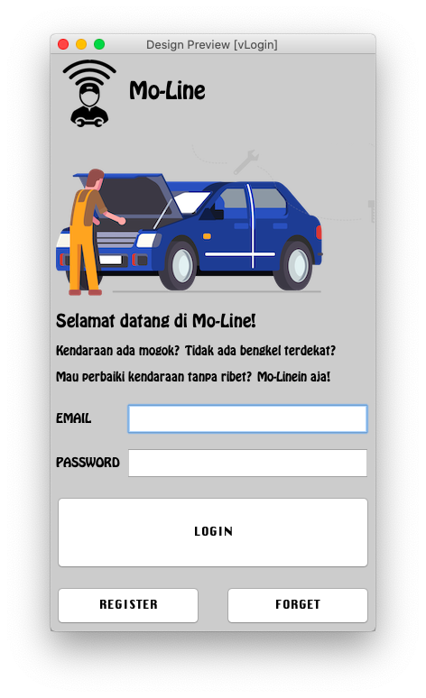
Lampiran 1 Login

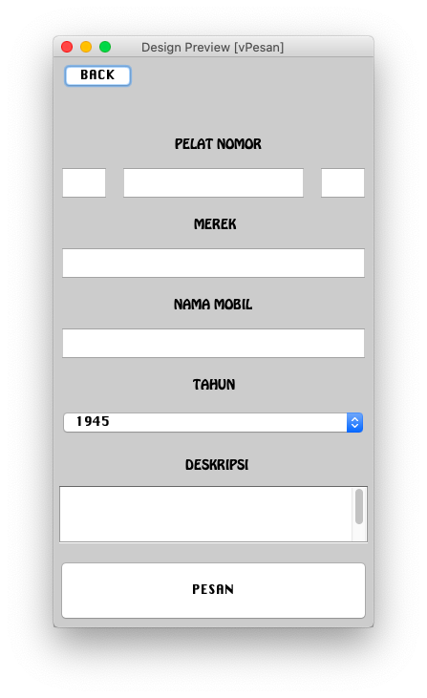
Lampiran 2 Menu Pesan

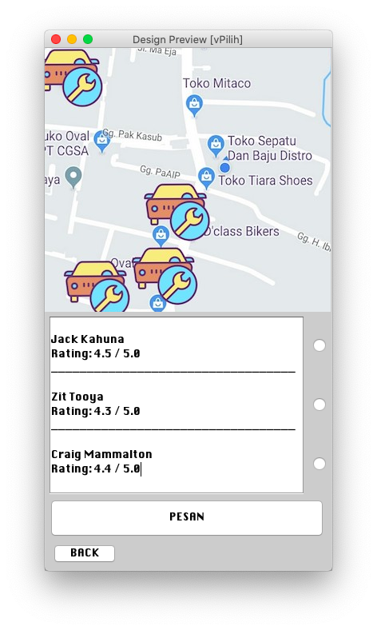
Lampiran 3 Pilih Montir

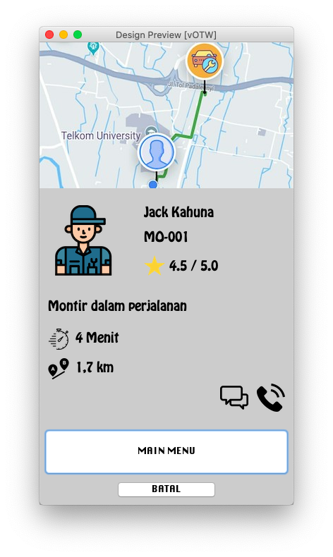

Lampiran 4 View Pesanan

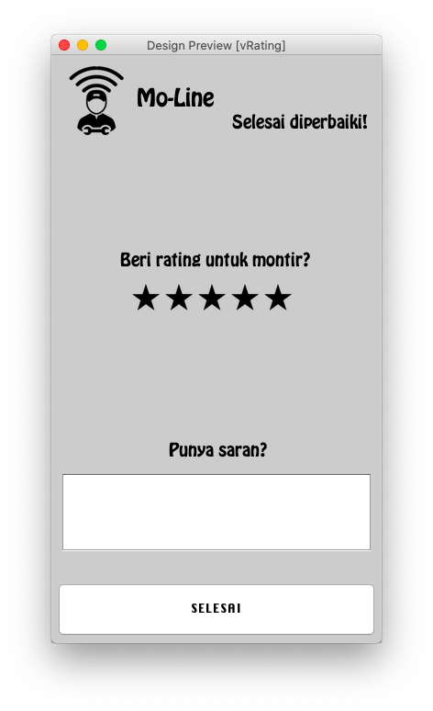
Lampiran 5 Feedback

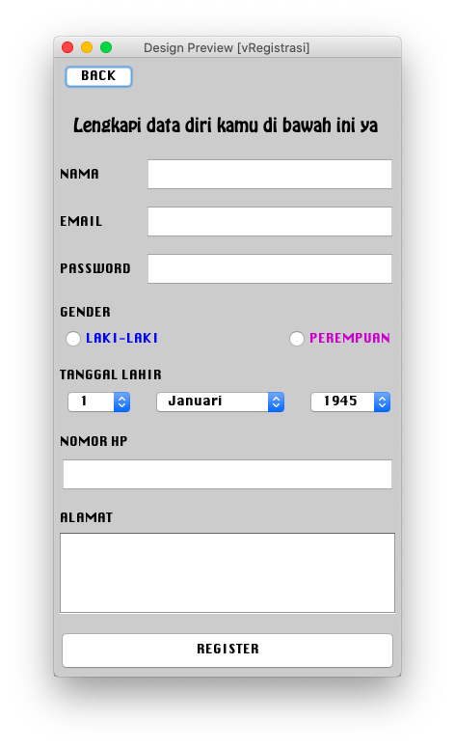
Lampiran 6 Registrasi

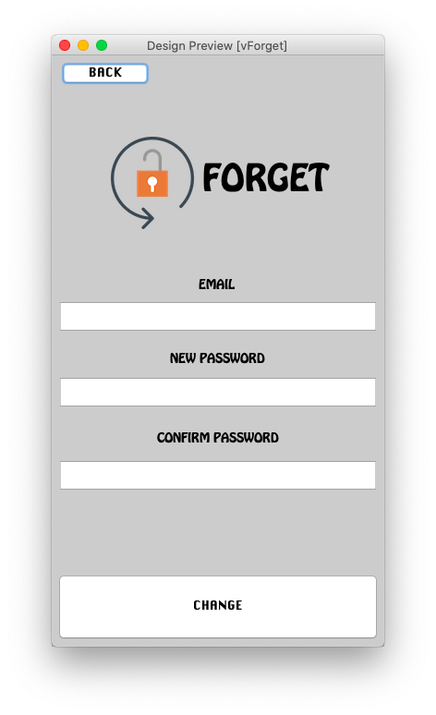
Lampiran 7 Forget Password

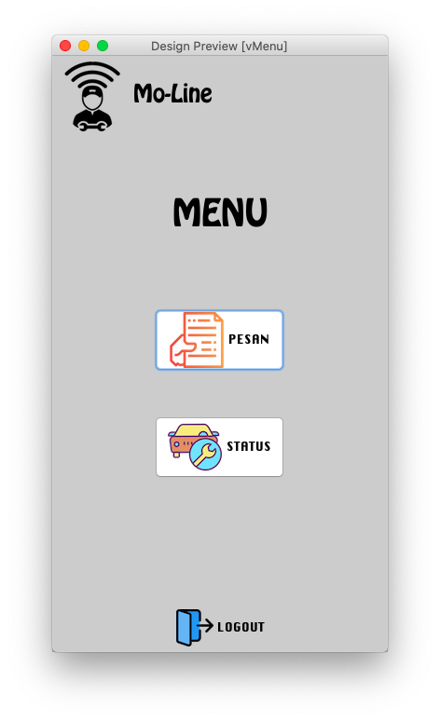
Lampiran 8 Menu Utama

